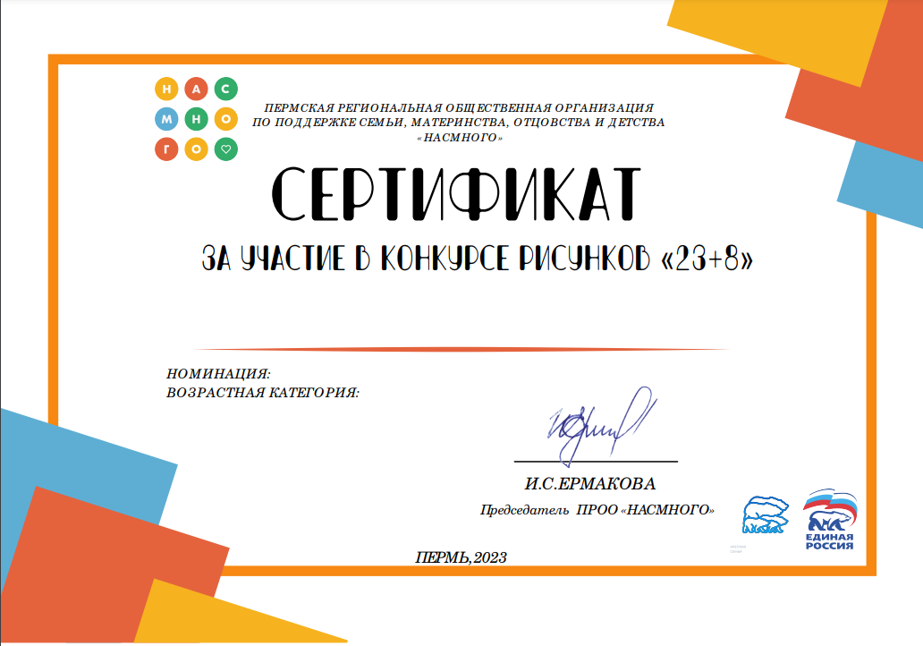

**Кузьмина Полина Алексеевна**

4-7 лет